
EΛΛΗΝΙΚΗ ΔΗΜΟΚΡΑΤΙΑ
ΥΠΟΥΡΓΕΙΟ ΑΝΑΠΤΥΞΗΣ ΚΑΙ ΕΠΕΝΔΥΣΕΩΝ
ΓΕΝΙΚΗ ΓΡΑΜΜΑΤΕΙΑ ΕΡΕΥΝΑΣ ΚΑΙ ΚΑΙΝΟΤΟΜΙΑΣ

4η Προκήρυξη Δράσης «Επιστήμη και Κοινωνία» – Εμβληματική Δράση – «Παρεμβάσεις προς αντιμετώπιση των οικονομικών και κοινωνικών επιπτώσεων της πανδημίας COVID-19»

Οδηγίες συμπλήρωσης αρχείου excel Οικονομικής Αναφοράς

Έκδοση 1.0 – Ιούνιος 2022

ΠΕΡΙΕΧΟΜΕΝΑ
ΚΕΦΑΛΑΙΟ 4
1. Εισαγωγή 4
ΚΕΦΑΛΑΙΟ 5
2. Το αρχείο 5
2.1 Φ1. ΓΕΝΙΚΑ ΣΤΟΙΧΕΙΑ ΕΡΓΟΥ 5
2.2 Φ2. ΜΕΛΗ ΤΗΣ ΟΜΑΔΑΣ 8
2.3 Φ3. ΔΑΠΑΝΕΣ ΜΕΛΩΝ ΕΡΕΥΝΗΤΙΚΗΣ ΟΜΑΔΑΣ 9
2.4 Φ4. ΔΗΛΩΘΕΙΣΕΣ ΔΑΠΑΝΕΣ 10
2.5 Φ5. ΠΙΝΑΚΑΣ ΔΑΠΑΝΩΝ 18
2.6 Φ6. ΠΙΝΑΚΑΣ ΣΥΝΗΜΜΕΝΩΝ 27

ΣΥΝΤΟΜΟΓΡΑΦΙΕΣ

Α/Α Αύξων Αριθμός
ΑΜ Ανθρωπομήνες
ΑΧΧ Απόφαση Χορήγησης Χρηματοδότησης
ΕΑΠ Ενιαία Αρχή Πληρωμών
ΕΕ Ενότητες Εργασίας
ΕΛΚΕ Ειδικός Λογαριασμός Κονδυλίων Έρευνας
ΕΥ Επιστημονικός Υπεύθυνος
ΙΠΑ Ισοδύναμα Πλήρους Απασχόλησης
ΜΕ Μεταδιδακτορικός Ερευνητής
ΟΔΥ Οδηγός Διαχείρισης - Υλοποίησης
ΤΔΕ Τεχνικό Δελτίο Έργου
Φ Φύλλο Εργασίας
ΦΥ Φορέας Υποδοχής
ΧΕ Χρηματικό Ένταλμα

ΚΕΦΑΛΑΙΟ
1

Εισαγωγή

Το εγχειρίδιο αυτό συντάχθηκε με σκοπό να διευκολύνει τους Ειδικούς Λογαριασμούς Κονδυλίων Έρευνας (ΕΛΚΕ) και τις Μονάδες Οικονομικής και Διοικητικής Υποστήριξης των Φορέων Υποδοχής (ΦΥ) και των Συνεργαζόμενων Φορέων Δικαιούχων (ΣΦ-Δικαιούχων), καθώς και τους Επιστημονικούς Υπεύθυνους (ΕΥ) στην προετοιμασία της οικονομικής αναφοράς της Ενδιάμεσης και Τελικής έκθεσης προόδου των έργων που υλοποιούνται στο πλαίσιο της 4ης Προκήρυξης Δράσης «Επιστήμη και Κοινωνία» – Εμβληματική Δράση – «Παρεμβάσεις προς αντιμετώπιση των οικονομικών και κοινωνικών επιπτώσεων της πανδημίας COVID-19», καθώς περιέχει αναλυτικές οδηγίες για τη συμπλήρωση του σχετικού αρχείου excel .
Το αρχείο αποτελείται από επτά (7) φύλλα εργασίας:
- Φ1. ΓΕΝΙΚΑ ΣΤΟΙΧΕΙΑ ΕΡΓΟΥ
- Φ2. ΜΕΛΗ ΟΜΑΔΑΣ
- Φ3. ΔΑΠΑΝΕΣ ΜΕΛΩΝ ΕΡΕΥΝΗΤΙΚΗΣ ΟΜΑΔΑΣ
- Φ4. ΔΗΛΩΘΕΙΣΕΣ ΔΑΠΑΝΕΣ
- Φ5.1 ΠΙΝΑΚΑΣ ΔΑΠΑΝΩΝ
- Φ5.2 ΠΙΝΑΚΑΣ ΔΑΠΑΝΩΝ
- Φ5.3 ΠΙΝΑΚΑΣ ΔΑΠΑΝΩΝ
- Φ6. ΠΙΝΑΚΑΣ ΣΥΝΗΜΜΕΝΩΝ

Στα κεφάλαια που θα ακολουθήσουν περιγράφεται αναλυτικά η συμπλήρωση του κάθε φύλλου εργασίας.

ΚΕΦΑΛΑΙΟ
2

Το αρχείο

2.1 Φ1. ΓΕΝΙΚΑ ΣΤΟΙΧΕΙΑ ΕΡΓΟΥ
Στο Φ1 συμπληρώνονται τα γενικά στοιχεία του χρηματοδοτούμενου έργου (Δράση, Τίτλος, ΕΥ, ΦΥ κλπ.). Συμπληρώνονται με τη σειρά που εμφανίζονται στις Εικόνες 2.1 και 2.2 τα ακόλουθα στοιχεία:
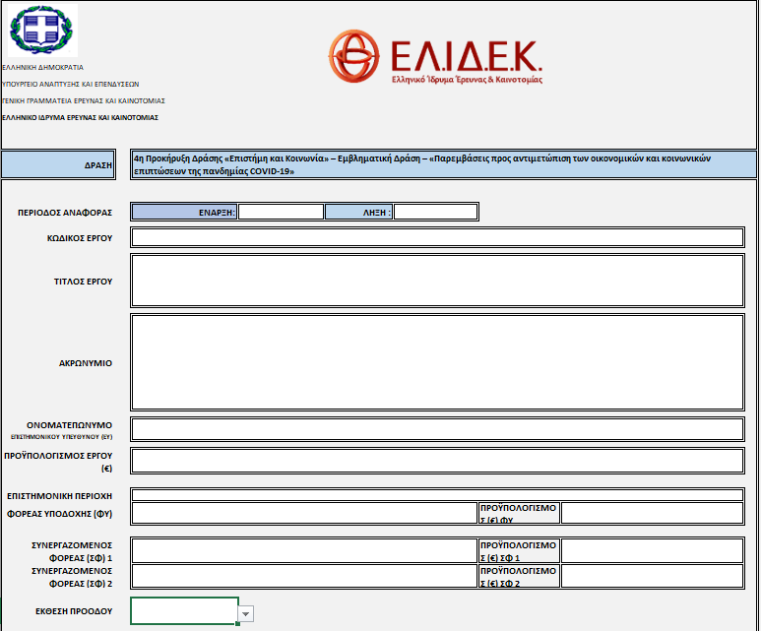

Εικόνα 1. Φ1. –Γενικά στοιχεία έργου
- ΠΕΡΙΟΔΟΣ ΑΝΑΦΟΡΑΣ: Συμπληρώνεται η έναρξη και η λήξη της περιόδου αναφοράς.
- Στην περίπτωση της ενδιάμεσης έκθεσης προόδου η έναρξη συμπίπτει με την ημερομηνία έναρξης του έργου, όπως αυτή έχει ορισθεί από την αντίστοιχη απόφαση του ΕΛΚΕ του ΦΥ και η λήξη με το μέσον της περιόδου της διάρκειας υλοποίησης του έργου.
- Στην περίπτωση που η έκθεση είναι η τελική έκθεση προόδου, η έναρξη είναι το μέσον της χρονικής διάρκειας υλοποίησης του έργου και η λήξη συμπίπτει με την ημερομηνία λήξης υλοποίησης του έργου, όπως αυτή έχει ορισθεί από την αντίστοιχη απόφαση του ΕΛΚΕ του ΦΥ ή όπως προκύπτει από την Απόφαση Χορήγησης Χρηματοδότησης (ΑΧΧ) του έργου, η οποία εκδόθηκε από το ΕΛ.ΙΔ.Ε.Κ.
- ΚΩΔΙΚΟΣ ΕΡΓΟΥ: Συμπληρώνεται ο κωδικός του έργου, όπως αναγράφεται στην ΑΧΧ.
- ΤΙΤΛΟΣ ΕΡΓΟΥ: Συμπληρώνεται ο τίτλος του έργου, όπως αναγράφεται στην ΑΧΧ.
- ΑΚΡΩΝΥΜΙΟ: Συμπληρώνεται το ακρωνύμιο του έργου, όπως αναγράφεται στην ΑΧΧ.
- ΟΝΟΜΑΤΕΠΩΝΥΜΟ Επιστημονικού Υπευθύνου (ΕΥ): Συμπληρώνεται το ονοματεπώνυμο του ΕΥ, όπως αναγράφεται στην ΑΧΧ.
- ΠΡΟΫΠΟΛΟΓΙΣΜΟΣ ΕΡΓΟΥ (€): Συμπληρώνεται ο συνολικός προϋπολογισμός (π/υ) του έργου, όπως αναγράφεται στην ΑΧΧ.
- ΕΠΙΣΤΗΜΟΝΙΚΗ ΠΕΡΙΟΧΗ: Συμπληρώνεται η Επιστημονική Περιοχή, όπως αναγράφεται στην ΑΧΧ.
- ΦΟΡΕΑΣ ΥΠΟΔΟΧΗΣ (ΦΥ): Συμπληρώνεται ο Φορέας, στον οποίο υλοποιείται το έργο, όπως αναφέρεται στην ΑΧΧ.
- ΠΡΟΥΠΟΛΟΓΙΣΜΟΣ (€) ΦΥ: Συμπληρώνεται ο Προϋπολογισμός του Φορέα Υποδοχής, στον οποίο υλοποιείται το έργο, όπως αναφέρεται στην ΑΧΧ.
- ΣΥΝΕΡΓΑΖΟΜΕΝΟΣ ΦΟΡΕΑΣ (ΣΦ) 1: Συμπληρώνεται ο 1ος Συνεργαζόμενος Φορέας - Δικαιούχος, όπως αναφέρεται στην ΑΧΧ.
- ΠΡΟΥΠΟΛΟΓΙΣΜΟΣ (€) ΣΦ 1: Συμπληρώνεται ο Προϋπολογισμός του 1ου Συνεργαζόμενου Φορέα - Δικαιούχου, όπως αναφέρεται στην ΑΧΧ.
- ΣΥΝΕΡΓΑΖΟΜΕΝΟΣ ΦΟΡΕΑΣ (ΣΦ) 2: Συμπληρώνεται ο 2ος Συνεργαζόμενος Φορέας - Δικαιούχος, όπως αναφέρεται στην ΑΧΧ.
- ΠΡΟΥΠΟΛΟΓΙΣΜΟΣ (€) ΣΦ 2: Συμπληρώνεται ο Προϋπολογισμός του 2ου Συνεργαζόμενου Φορέα - Δικαιούχου, όπως αναφέρεται στην ΑΧΧ.
- ΕΚΘΕΣΗ ΠΡΟΟΔΟΥ: Επιλέγεται από την αναπτυσσόμενη λίστα το είδος της έκθεσης προόδου, δηλαδή ενδιάμεση ή τελική. Σε περίπτωση έκτακτου ελέγχου θα επικοινωνήσετε με το Τμήμα Ερευνητικών Έργων για τα σχετικά έγγραφα.

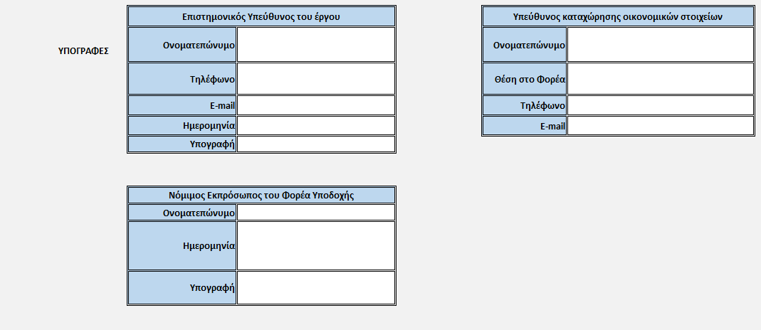
Εικόνα 2. Φ1. Γενικά στοιχεία έργου

- ΥΠΟΓΡΑΦΕΣ/ Επιστημονικός Υπεύθυνος του Έργου: Συμπληρώνονται τα στοιχεία και η υπογραφή του ΕΥ:
- Ονοματεπώνυμο: Συμπληρώνεται το ονοματεπώνυμο του ΕΥ.
- Ημερομηνία: Συμπληρώνεται η ημερομηνία υπογραφής από τον ΕΥ.
- Υπογραφή: Υπογράφεται από τον ΕΥ.
- ΣΤΟΙΧΕΙΑ ΕΠΙΚΟΙΝΩΝΙΑΣ/ Υπεύθυνος Καταχώρησης Οικονομικών Στοιχείων: Συμπληρώνονται τα στοιχεία του Υπεύθυνου καταχώρησης των οικονομικών στοιχείων της έκθεσης, του Φορέα Υποδοχής:
- Ονοματεπώνυμο: Συμπληρώνεται το ονοματεπώνυμο του ατόμου επικοινωνίας στο ΦΥ.
- Θέση στο Φορέα: Συμπληρώνεται η θέση του ατόμου επικοινωνίας στο ΦΥ.
- Τηλέφωνο: Συμπληρώνεται το τηλέφωνο επικοινωνίας του ατόμου του ΦΥ.
- Ε-mail: Συμπληρώνεται η διεύθυνση ηλεκτρονικού ταχυδρομείου του ατόμου επικοινωνίας του ΦΥ.
- ΥΠΟΓΡΑΦΕΣ/ Νόμιμος Εκπρόσωπος του Φορέα Υποδοχής ή ΣΦ - Δικαιούχου: Συμπληρώνονται τα στοιχεία και η υπογραφή του Νόμιμου Εκπροσώπου του ΦΥ:
- Ονοματεπώνυμο: Συμπληρώνεται το ονοματεπώνυμο του Νόμιμου Εκπροσώπου του ΦΥ.
- Ημερομηνία: Συμπληρώνεται η ημερομηνία υπογραφής από τον ΦΥ.
- Υπογραφή: Υπογράφεται από τον Νόμιμο Εκπρόσωπο του ΦΥ.

Τα στοιχεία του ΕΥ και του νόμιμου εκπρόσωπου του ΦΥ θα πρέπει να συμπίπτουν με τα καταχωρημένα στοιχεία στην διαδικτυακή πύλη του ΕΛΙΔΕΚ.

2.2 Φ2. ΜΕΛΗ ΤΗΣ ΟΜΑΔΑΣ

Στο Φ2 καταγράφονται τα Αμειβόμενα και μη Αμειβόμενα μέλη της Ερευνητικής Ομάδας του έργου.

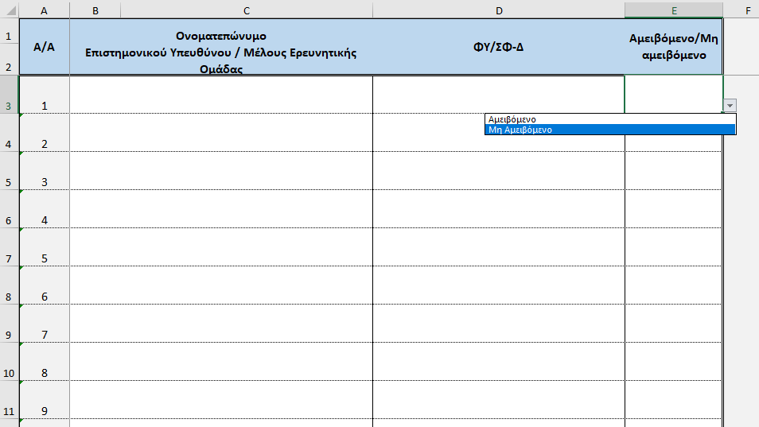
Εικόνα 3 Φ2. ΜΕΛΗ ΟΜΑΔΑΣ

Σε κάθε γραμμή στο φύλλο εργασίας 2 του αρχείου συμπληρώνουμε τα ακόλουθα στοιχεία:

- Στήλη C: Συμπληρώνεται το ονοματεπώνυμο κάθε μέλους (Επίθετο – Όνομα με κεφαλαία) της Ερευνητικής Ομάδας, όπως αποτυπώνεται στο εγκεκριμένο Τεχνικό Δελτίο Έργου (ΤΔΕ).
- Στήλη D: Από την αναπτυσσόμενη λίστα επιλέγεται η κατηγορία στην οποία ανήκει το μέλος, για το οποίο έχει δηλωθεί το ονοματεπώνυμό του, δηλαδή αμειβόμενα ή μη αμειβόμενα μέλη της ερευνητικής ομάδας.

2.3 Φ3. ΔΑΠΑΝΕΣ ΜΕΛΩΝ ΕΡΕΥΝΗΤΙΚΗΣ ΟΜΑΔΑΣ

Στο Φ3 περιλαμβάνονται τα στοιχεία των αμειβομένων μελών της Ερευνητικής Ομάδας του έργου.

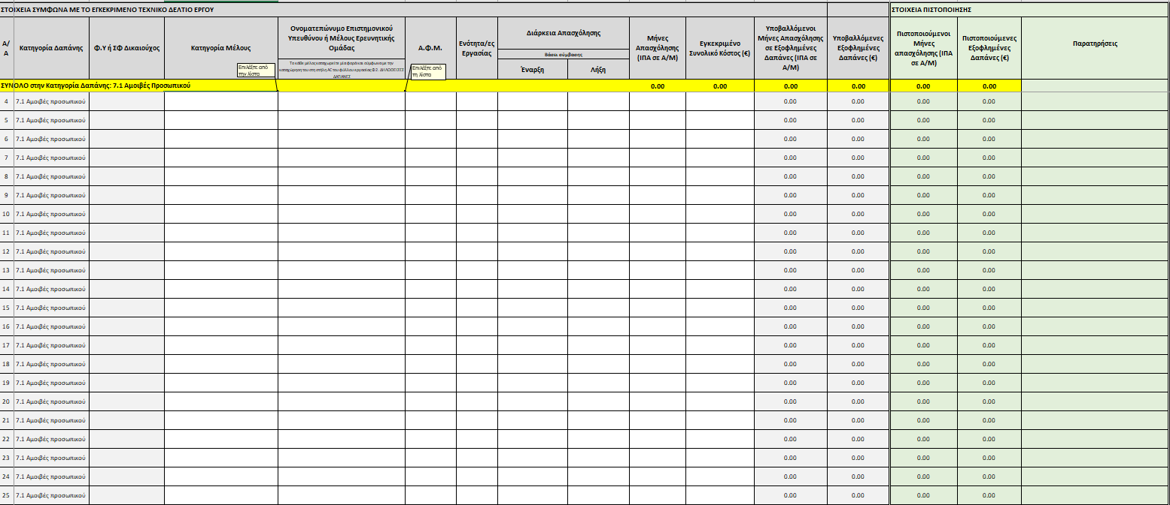
Εικόνα 4. Φ3. ΔΑΠΑΝΕΣ ΜΕΛΩΝ ΕΡΕΥΝΗΤΙΚΗΣ ΟΜΑΔΑΣ

Σε κάθε γραμμή στο φύλλο εργασίας 3 του αρχείου συμπληρώνουμε τα ακόλουθα στοιχεία:

- Φ.Υ ή ΣΦ Δικαιούχος: Από την αναπτυσσόμενη λίστα επιλέγεται ο φορέας για τον οποίο συμπληρώνεται το αρχείο και ανήκει το αμειβόμενο μέλος της ερευνητικής ομάδας.
- Κατηγορία Μέλους: Από την αναπτυσσόμενη λίστα επιλέγεται η κατηγορία, στην οποία ανήκει το αμειβόμενο μέλος της ερευνητικής ομάδας.
- Ονοματεπώνυμο ΕΥ ή Μέλους Ερευνητική Ομάδας: Από την αναπτυσσόμενη λίστα επιλέγεται το μέλος της Ερευνητικής ομάδας, για το οποίο συμπληρώνουμε τη συγκεκριμένη γραμμή, τα στοιχεία του οποίου καταχωρήθηκαν στο Φ2. Επισημαίνεται ότι το κάθε μέλος καταχωρείται μόνο μία φορά.
- Α.Φ.Μ.: Συμπληρώνεται ο Α.Φ.Μ. του μέλους.
- Ενότητα/ ες Εργασίας (ΕΕ): Συμπληρώνεται/ ονται η/οι ΕΕ, στην/ ις οποία/ ες συμμετέχει το μέλος της ερευνητικής ομάδας, όπως προκύπτει από το εγκεκριμένο ΤΔΕ και τη σχετική σύμβαση.
- Διάρκεια Απασχόλησης (Έναρξη – Λήξη): Αποτυπώνεται η ημερομηνία έναρξης και λήξης της απασχόλησης του ατόμου στο έργο, όπως αυτό προκύπτει από τη συναφθείσα σύμβασή του με το ΦΥ ή το ΣΦ-Δικαιούχο.
- Μήνες Απασχόλησης (ΙΠΑ σε Α/Μ): Αποτυπώνονται οι ανθρωπομήνες απασχόλησης του μέλους της ερευνητικής ομάδας στο έργο, όπως προκύπτουν από την υπογεγραμμένη σύμβαση και το εγκεκριμένο ΤΔΕ του έργου.
- Εγκεκριμένο Συνολικό Κόστος Δαπάνης: Συμπληρώνεται το συνολικό κόστος δαπάνης του ατόμου στο έργο, όπως προκύπτει από την υπογεγραμμένη σύμβαση και το εγκεκριμένο ΤΔΕ του έργου.
Οι στήλες «Υποβαλλόμενοι Μήνες Απασχόλησης σε Εξοφλημένες Δαπάνες (ΙΠΑ σε ΑΜ)», «Υποβαλλόμενες Εξοφλημένες Δαπάνες», «Πιστοποιούμενοι Μήνες Απασχόλησης» και «Πιστοποιούμενες Εξοφλημένες Δαπάνες», συμπληρώνονται αυτόματα από τα στοιχεία του Φ4.

2.4 Φ4. ΔΗΛΩΘΕΙΣΕΣ ΔΑΠΑΝΕΣ

Στο Φ4 υποβάλλονται τα στοιχεία των εξοφλημένων δαπανών του έργου, που έχουν πραγματοποιηθεί εντός της περιόδου αναφοράς, καθώς επίσης των παραστατικών και των εξοφλήσεων αυτών.
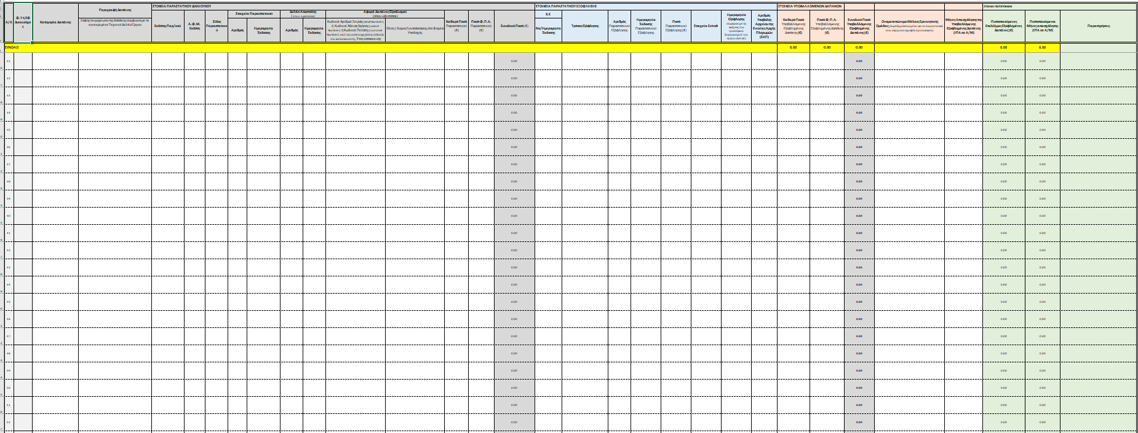
Εικόνα 5. Φ4. ΔΗΛΩΘΕΙΣΕΣ ΔΑΠΑΝΕΣ

Στις στήλες B – C συμπληρώνονται γενικά στοιχεία της δαπάνης, όπως:

- Φ.Υ ή ΣΦ Δικαιούχος: Από την αναπτυσσόμενη λίστα επιλέγεται ο φορέας για τον οποίο συμπληρώνεται το αρχείο και ανήκει το αμειβόμενο μέλος της ερευνητικής ομάδας.
- Κατηγορία Δαπάνης: Από την αναπτυσσόμενη λίστα επιλέγεται η κατηγορία δαπάνης, στην οποία ανήκει η συγκεκριμένη δαπάνη.
- Περιγραφή Δαπάνης: Συμπληρώνεται σύντομη και σαφής περιγραφή της δαπάνης, σύμφωνα με το εγκεκριμένο ΤΔΕ.

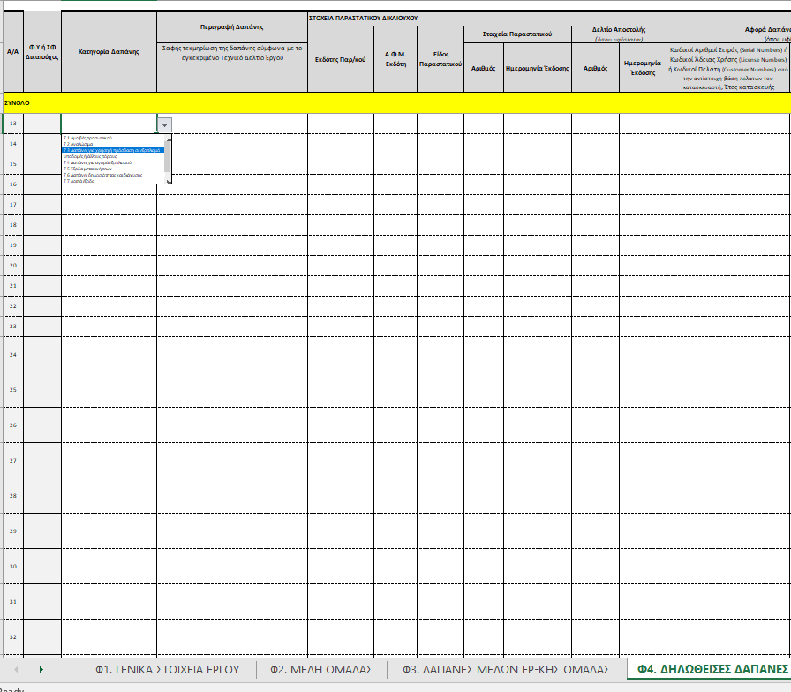
Εικόνα 6. Φ4. ΔΗΛΩΘΕΙΣΕΣ ΔΑΠΑΝΕΣ – Στοιχεία Παραστατικού Δικαιούχου

Στις στήλες του πίνακα που αφορούν τα στοιχεία παραστατικού δικαιούχου συμπληρώνονται τα στοιχεία των παραστατικών και συγκεκριμένα:

- Εκδότης Παραστατικού: Συμπληρώνεται η επωνυμία του εκδότη του παραστατικού της δαπάνης.
- ΑΦΜ Εκδότη: Συμπληρώνεται ο ΑΦΜ του εκδότη του παραστατικού της δαπάνης.
- Είδος παραστατικού: Από την αναπτυσσόμενη λίστα επιλέγεται ο τύπος παραστατικού.
- Στοιχεία Παραστατικού:
- Αριθμός: Συμπληρώνεται ο αριθμός του παραστατικού της δαπάνης.
- Ημερομηνία Έκδοσης: Συμπληρώνεται η ημερομηνία έκδοσης του παραστατικού της δαπάνης στη μορφή dd/mm/yyyy.
- Δελτίο Αποστολής: Συμπληρώνεται στις περιπτώσεις που υφίσταται, κυρίως στις δαπάνες αναλωσίμων και εξοπλισμού
- Αριθμός: Συμπληρώνεται ο αριθμός του δελτίου αποστολής, το οποίο συνοδεύει το παραστατικό της δαπάνης.
- Ημερομηνία Έκδοσης: Συμπληρώνεται η ημερομηνία έκδοσης του δελτίου αποστολής, το οποίο συνοδεύει το παραστατικό της δαπάνης, στη μορφή dd/mm/yyyy.
- Αφορά Δαπάνες Εξοπλισμού: Οι στήλες L και M συμπληρώνονται μόνο στην περίπτωση που η δαπάνη ανήκει στις κατηγορίες «Δαπάνες για αγορά εξοπλισμού» και «Δαπάνες για χρήση ή πρόσβαση σε εξοπλισμό, υποδομές ή άλλους πόρους».
- Κωδικοί Αριθμοί Σειράς (Serial Numbers) ή Kωδικοί Άδειας Χρήσης (License Numbers) ή Κωδικοί Πελάτη (Customer Numbers) από την αντίστοιχη βάση πελατών του κατασκευαστή, Έτος κατασκευής: Συμπληρώνονται ο Κωδικός Αριθμός Σειράς ή Άδειας Χρήσης ή Πελάτη και το έτος κατασκευής του εξοπλισμού.
- Θέση/ Χώρος Εγκατάστασης στο Φορέα Υποδοχής: Συμπληρώνεται η θέση/ χώρος, όπου τοποθετήθηκε ο εξοπλισμός, εντός του ΦΥ.
- Καθαρό ποσό παραστατικού: Συμπληρώνεται το ποσό της καθαρής αξίας του παραστατικού χωρίς το Φ.Π.Α.
- Ποσό Φ.Π.Α: Συμπληρώνεται το ποσό του Φ.Π.Α του παραστατικού.
- Συνολικό Ποσό: Συμπληρώνεται αυτόματα το συνολικό ποσό της δαπάνης.

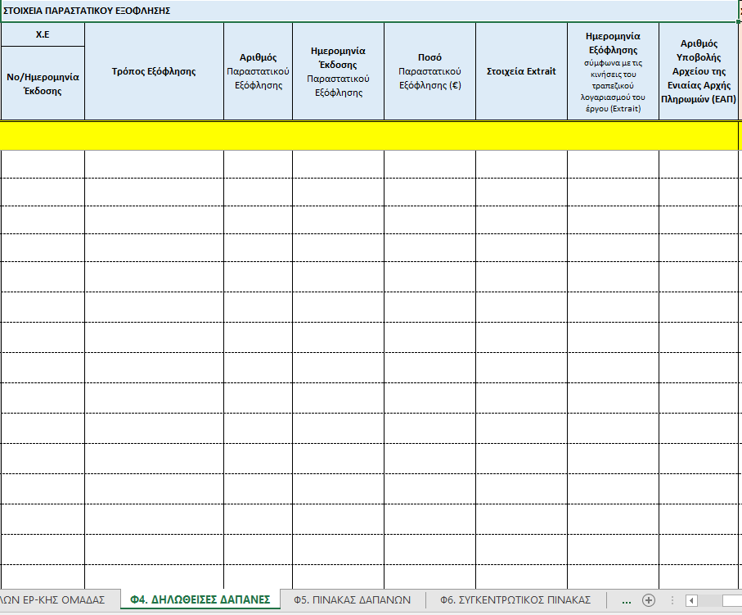

Εικόνα 7. Φ4. ΔΗΛΩΘΕΙΣΕΣ ΔΑΠΑΝΕΣ – Στοιχεία Παραστατικού Εξόφλησης

Σε αυτό το μέρος του πίνακα (Εικόνα 4.3) συμπληρώνονται τα στοιχεία του παραστατικού εξόφλησης της δαπάνης:

- Χρηματικό Ένταλμα (Χ.Ε.): Συμπληρώνονται τα ακόλουθα στοιχεία:
- Νο: Συμπληρώνεται ο αριθμός του παραστατικού εξόφλησης της δαπάνης.
- Ημερομηνία Έκδοσης: Συμπληρώνεται η ημερομηνία έκδοσης του παραστατικού εξόφλησης της δαπάνης.
- Τρόπος Εξόφλησης: Από την αναπτυσσόμενη λίστα επιλέγεται ο τρόπος εξόφλησης του παραστατικού δαπάνης.
- Αριθμός Παραστατικού Εξόφλησης: Συμπληρώνεται ο αριθμός του παραστατικού εξόφλησης της δαπάνης.
- Ημερομηνία Έκδοσης Παραστατικού Εξόφλησης: Συμπληρώνεται η ημερομηνία έκδοσης του παραστατικού εξόφλησης της δαπάνης στη μορφή dd/mm/yyyy.
- Ποσό Παραστατικού Εξόφλησης: Συμπληρώνεται το ποσό του παραστατικού εξόφλησης της δαπάνης.
- Στοιχεία extrait: Συμπληρώνονται τα στοιχεία του extrait, σύμφωνα με το οποίο πραγματοποιήθηκε η εξόφληση του παραστατικού της δαπάνης.
- Ημερομηνία Εξόφλησης: Συμπληρώνεται η ημερομηνία εξόφλησης του παραστατικού της δαπάνης στη μορφή dd/mm/yyyy, όπως προκύπτει από το extrait του τραπεζικού λογαριασμού του έργου.
- Αριθμός Αρχείου της Ενιαίας Αρχής Πληρωμών (ΕΑΠ): Συμπληρώνεται ο αριθμός του αρχείου πληρωμής, το οποίο υποβλήθηκε στην ΕΑΠ, για τις περιπτώσεις που η πληρωμή πραγματοποιήθηκε μέσω της ΕΑΠ.

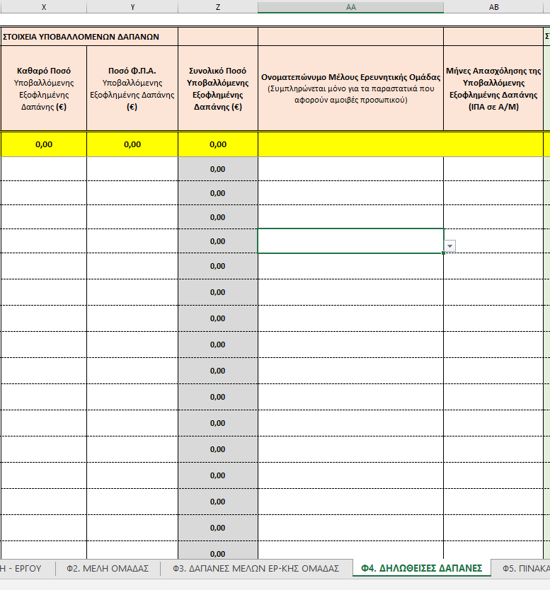
Εικόνα 8. Φ4. ΔΗΛΩΘΕΙΣΕΣ ΔΑΠΑΝΕΣ – Στοιχεία Υποβαλλόμενων Δαπανών

Στις στήλες Υ - ΑC συμπληρώνονται τα στοιχεία των υποβαλλόμενων δαπανών:
- Καθαρό ποσό: Συμπληρώνεται το καθαρό ποσό της υποβαλλόμενης δαπάνης.
- Ποσό Φ.Π.Α: Συμπληρώνεται το ποσό του Φ.Π.Α της υποβαλλόμενης δαπάνης.
- Συνολικό Ποσό Υποβαλλόμενης Δαπάνης: Συμπληρώνεται αυτόματα το συνολικό ποσό της υποβαλλόμενης δαπάνης.
- Ονοματεπώνυμο μέλους της Ερευνητικής Ομάδας έργου: Από την αναπτυσσόμενη λίστα επιλέγεται το ονοματεπώνυμο του μέλους της Ερευνητικής Ομάδας, τα στοιχεία του οποίου καταχωρίσθηκαν στο Φ2. Η παρούσα στήλη συμπληρώνεται μόνο στην περίπτωση που η δαπάνη αφορά σε αμοιβή μέλους της Ερευνητικής Ομάδας.
- Μήνες Απασχόλησης: Συμπληρώνεται ο χρόνος απασχόλησης του μέλους της Ερευνητικής Ομάδας σε Ισοδύναμο Πλήρους Απασχόλησης (ΙΠΑ) σε Α/Μ, το οποίο αντιστοιχεί στη συγκεκριμένη δαπάνη. Η παρούσα στήλη συμπληρώνεται μόνο στην περίπτωση που η δαπάνη αφορά σε αμοιβή μέλους της Ερευνητικής Ομάδας.

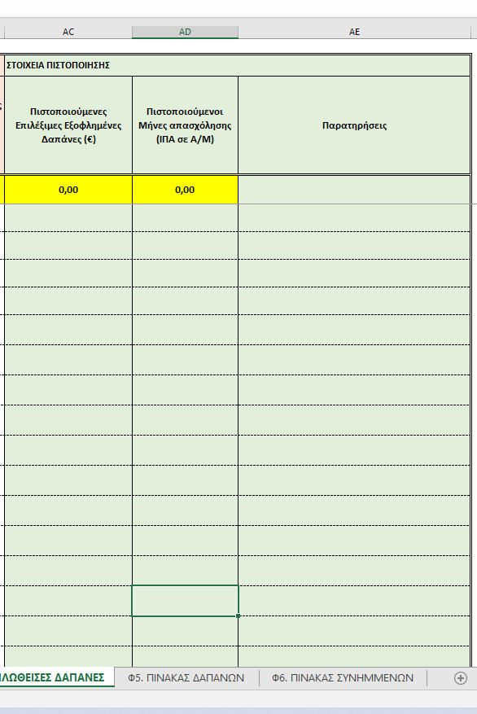
Εικόνα 9. Φ4. ΔΗΛΩΘΕΙΣΕΣ ΔΑΠΑΝΕΣ – Στοιχεία Πιστοποίησης

Οι στήλες ΑD - ΑE συμπληρώνονται από τον πιστοποιητή οικονομικού αντικειμένου ως ακολούθως:
- Πιστοποιούμενες Επιλέξιμες Εξοφλημένες Δαπάνες: Συμπληρώνεται το ποσό της δαπάνης, η οποία ήταν σύμφωνη με τη Προκήρυξη της Δράσης, τον Οδηγό Διαχείρισης – Υλοποίησης Έργων, το εγκεκριμένο ΤΔΕ και το σχετικό Νομοθετικό Πλαίσιο.
- Πιστοποιούμενα ΙΠΑ σε Α/Μ: Συμπληρώνονται οι πιστοποιούμενοι Α/Μ απασχόλησης του μέλους της Ερευνητικής Ομάδας στο έργο. Η παρούσα στήλη συμπληρώνεται μόνο στην περίπτωση που η δαπάνη αφορά σε αμοιβή μέλους της Ερευνητικής Ομάδας.
- Παρατηρήσεις: Συμπληρώνονται οι παρατηρήσεις του πιστοποιητή οικονομικού αντικειμένου, σχετικά με την κάθε δαπάνη, εάν υπάρχουν.

2.5 Φ5. ΠΙΝΑΚΑΣ ΔΑΠΑΝΩΝ (συμπληρώνεται ξεχωριστά από τον κάθε συμμετέχοντα Φορέα)

Στο Φ5 συμπληρώνονται στοιχεία σχετικά με τον προϋπολογισμό (π/υ) του έργου.
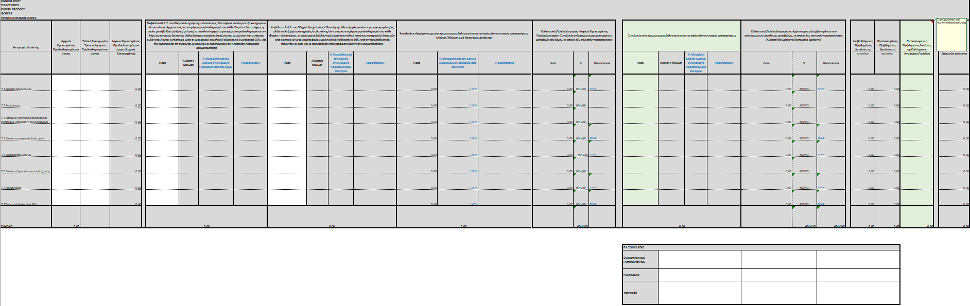
Εικόνα 10. Φ5. ΠΙΝΑΚΑΣ ΔΑΠΑΝΩΝ

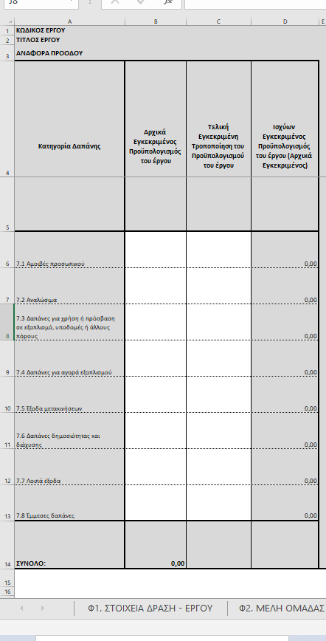
Εικόνα 11. Φ5. ΠΙΝΑΚΑΣ ΔΑΠΑΝΩΝ - ΚΑΤΗΓΟΡΙΕΣ ΔΑΠΑΝΗΣ – Π/Υ ΕΡΓΟΥ
Στις στήλες Β-D συμπληρώνονται τα ακόλουθα στοιχεία:

- Αρχικά Εγκεκριμένος Προϋπολογισμός του Έργου: Συμπληρώνεται ο π/υ του έργου, όπως αποτυπώνεται στην ΑΧΧ.
- Τελική Εγκεκριμένη Τροποποίηση του Προϋπολογισμού του έργου: Συμπληρώνεται ο π/υ του έργου, όπως προέκυψε μετά από ενδεχόμενη τροποποίησή του και αποτυπώθηκε στην αντίστοιχη τροποποίηση της ΑΧΧ.
- Ισχύων Εγκεκριμένος Προϋπολογισμός του έργου: Η στήλη συμπληρώνεται αυτόματα είτε με τα στοιχεία της στήλης Β, σε περίπτωση που δεν έχει υπάρξει τροποποίηση του π/υ, είτε με τα στοιχεία της στήλης C, σε περίπτωση που έχει εγκριθεί η τροποποίηση του αρχικού π/υ. και έχει εκδοθεί η αντίστοιχη Τροποποίηση της ΑΧΧ, από το ΕΛ.ΙΔ.Ε.Κ.

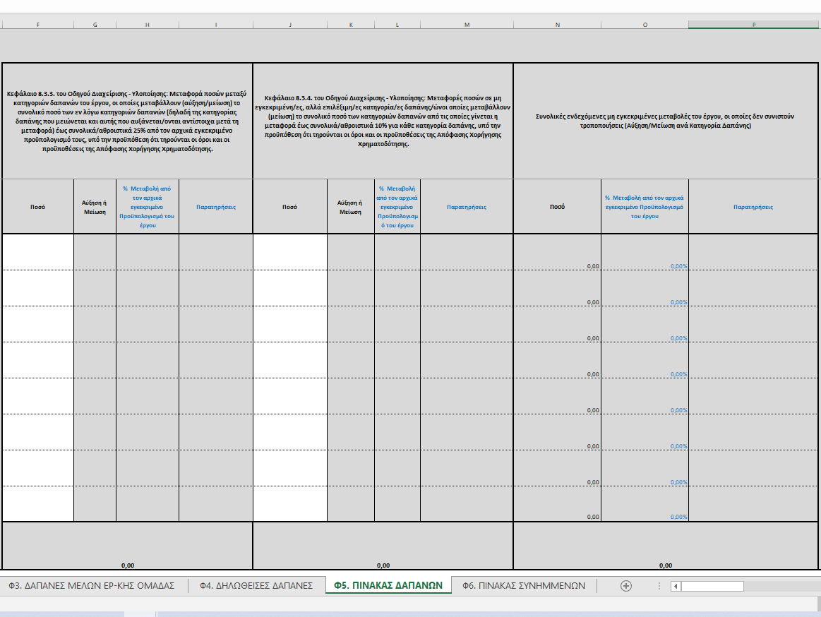
Εικόνα 12. Φ5. ΠΙΝΑΚΑΣ ΔΑΠΑΝΩΝ – ΜΕΤΑΒΟΛΕΣ ΣΤΟΝ Π/Υ ΤΟΥ ΕΡΓΟΥ
Στις στήλες F – P συμπληρώνονται στοιχεία, τα οποίο αφορούν σε μεταβολές του π/υ, όπως ορίζονται στο Κεφάλαιο 8.3 παράγραφοι 8.3.3 και 8.3.4 του Οδηγού Διαχείρισης – Υλοποίησης (ΟΔΥ). Συγκεκριμένα οι στήλες F – I και J – M, αφορούν σε μεταβολές του αρχικά εγκεκριμένου π/υ του έργου έως 25% και 10% αντίστοιχα και συμπληρώνονται ως εξής:
- Ποσό (Στήλες F & J): Συμπληρώνεται με πρόσημο (+ για την αύξηση/ - για τη μείωση) το ποσό, που μεταβάλλει (αυξάνει/ μειώνει) την αντίστοιχη κατηγορία δαπάνης.
- % Μεταβολή από τον αρχικά εγκεκριμένο Προϋπολογισμό του έργου (Στήλες Η & L): Υπολογίζεται αυτόματα το ποσοστό (%) μεταβολής της συγκεκριμένης κατηγορίας δαπάνης, σε σχέση με τον αρχικά εγκεκριμένο π/υ του έργου.
- Παρατηρήσεις (Στήλη Ι & Μ): Συμπληρώνεται αυτόματα, σε περίπτωση που οι μεταβολές δεν είναι σύμφωνες με τα οριζόμενα στην Προκήρυξη και τον ΟΔΥ της Δράσης.
Στις στήλες Ν - Ρ αποτυπώνονται αυτόματα οι συνολικές ενδεχόμενες μεταβολές, οι οποίες δεν αποτελούν τροποποιήσεις:
- Ποσό: Συμπληρώνεται αυτόματα το συνολικό ποσό της μεταβολής, το οποίο προκύπτει από το άθροισμα των στηλών F κα J.
- % Μεταβολή από τον αρχικά εγκεκριμένο Προϋπολογισμό του έργου: Υπολογίζεται αυτόματα το ποσοστό (%) μεταβολής της συγκεκριμένης κατηγορίας δαπάνης, σε σχέση με τον αρχικά εγκεκριμένο π/υ του έργου.
- Παρατηρήσεις: Συμπληρώνεται αυτόματα, σε περίπτωση που οι μεταβολές δεν είναι σύμφωνες με τα οριζόμενα στην Προκήρυξη και τον ΟΔΥ της Δράσης.

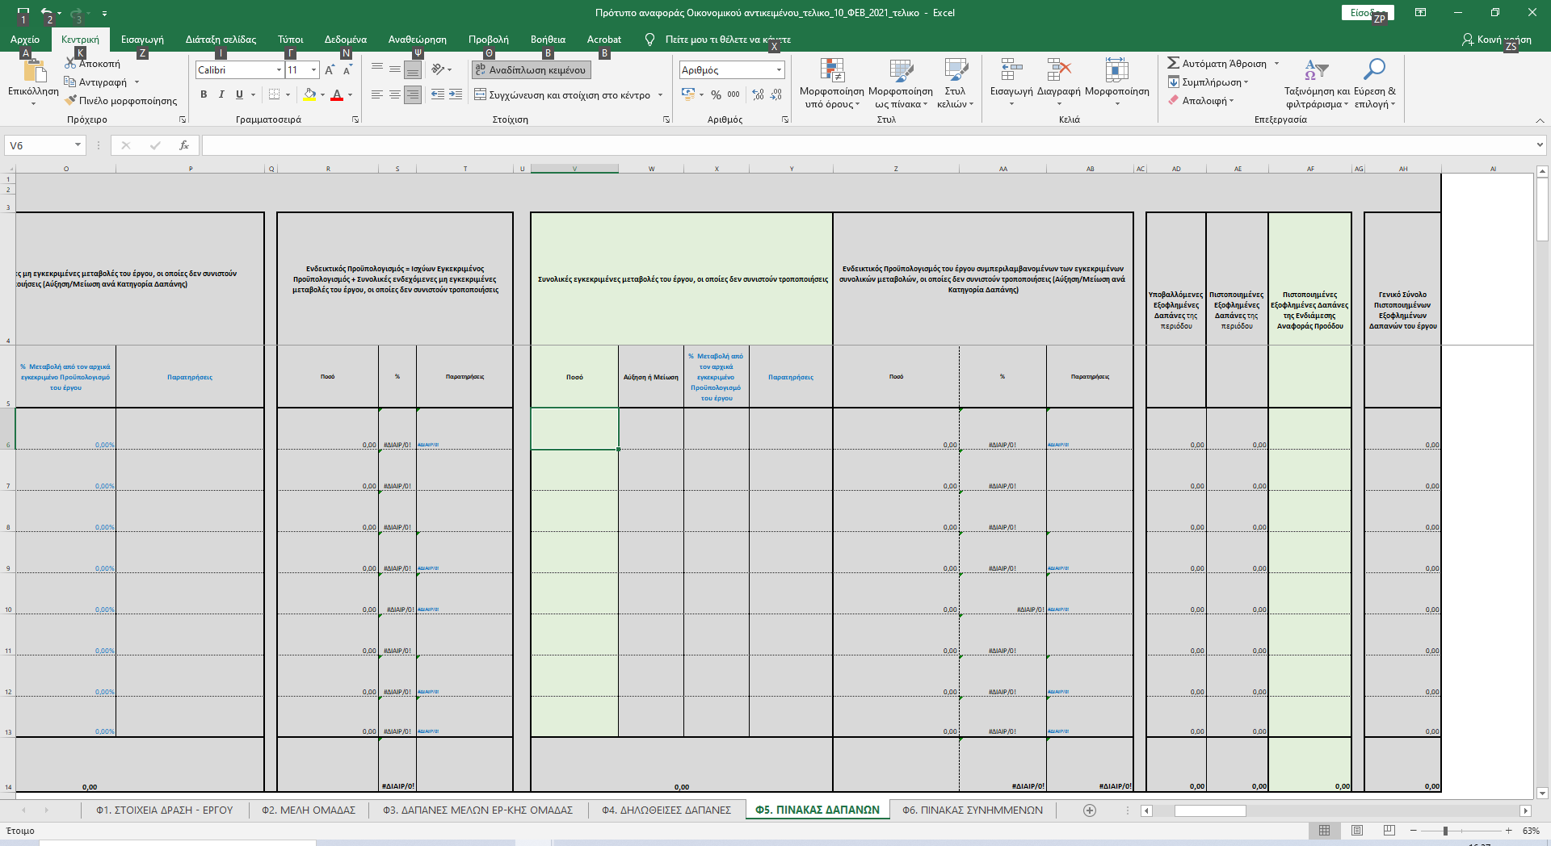
Εικόνα 13. Φ5. ΠΙΝΑΚΑΣ ΔΑΠΑΝΩΝ – ΕΝΔΕΙΚΤΙΚΟΣ Π/Υ ΤΟΥ ΕΡΓΟΥ

Στις στήλες R – T αποτυπώνεται ο π/υ του έργου, όπως διαμορφώνεται, μετά από τις προτεινόμενες από τον ΕΥ – ΜΕ, μεταβολές.
- Ποσό: Συμπληρώνεται αυτόματα το ποσό της συγκεκριμένης κατηγορίας δαπάνης, όπως προκύπτει από το άθροισμα του συνόλου των μεταβολών (Στήλη Ν) και του ισχύοντος εγκεκριμένου π/υ του έργου (στήλη D).
- %: Υπολογίζεται αυτόματα το ποσοστό μεταβολής του π/υ της κάθε κατηγορίας δαπάνης στο έργο έτσι ώστε να πληρούνται οι όροι και οι προϋποθέσεις της Προκήρυξης της Δράσης (Κεφ. 7.1 Αμοιβές Προσωπικού: Οι δαπάνες αποζημίωσης της ερευνητικής ομάδας (ΕΥ και μέλη) πρέπει να αποτελούν κατ’ ελάχιστον το 50 % του συνολικού προϋπολογισμού του έργου.)
- Παρατηρήσεις: Συμπληρώνεται αυτόματα σε περίπτωση που δεν πληρούνται οι όροι και οι προϋποθέσεις της Προκήρυξης και του ΟΔΥ της Δράσης.

Εικόνα 14. Φ5. ΠΙΝΑΚΑΣ ΔΑΠΑΝΩΝ – ΣΥΝΟΛΙΚΕΣ ΕΓΚΕΚΡΙΜΕΝΕΣ ΜΕΤΑΒΟΛΕΣ ΤΟΥ ΕΡΓΟΥ
Οι στήλες V – AB αφορούν τον πιστοποιητή οικονομικού αντικειμένου, ο οποίος συμπληρώνει τις συνολικές μεταβολές που εγκρίνονται, σύμφωνα με τους όρους και τις προϋποθέσεις της Προκήρυξης και του ΟΔΥ της Δράσης.
- Ποσό: Συμπληρώνεται, με πρόσημο (+/ -), το εγκεκριμένο ποσό της συνολικής μεταβολής.
- Αύξηση ή Μείωση: Συμπληρώνονται αυτόματα, σύμφωνα με το πρόσημο του ποσού, το οποίο συμπληρώθηκε στη Στήλη V.
- % Μεταβολή από τον αρχικά εγκεκριμένο Προϋπολογισμό του έργου: Υπολογίζεται αυτόματα το ποσοστό (%) μεταβολής της συγκεκριμένης κατηγορίας δαπάνης, σε σχέση με τον αρχικά εγκεκριμένο π/υ το έργου.
- Παρατηρήσεις: Συμπληρώνεται αυτόματα, σε περίπτωση που οι μεταβολές δεν είναι σύμφωνες με τα οριζόμενα στην Προκήρυξη και τον ΟΔΥ της Δράσης.
Εικόνα 15. Φ5. ΠΙΝΑΚΑΣ ΔΑΠΑΝΩΝ – ΕΝΔΕΙΚΤΙΚΟΣ Π/Υ ΤΟΥ ΕΡΓΟΥ

- Ποσό: Συμπληρώνεται αυτόματα το εγκεκριμένο ποσό της συγκεκριμένης κατηγορίας δαπάνης, όπως προκύπτει από το άθροισμα της αντίστοιχης κατηγορίας δαπάνης του ισχύοντος εγκεκριμένου π/υ του έργου (Στήλη D) και του ποσού των συνολικών εγκεκριμένων μεταβολών του έργου (Στήλη V).
- %: Υπολογίζεται αυτόματα το ποσοστό της μεταβολής του π/υ της κάθε κατηγορίας δαπάνης στο έργο έτσι ώστε να πληρούνται οι όροι και οι προϋποθέσεις της Προκήρυξης της Δράσης (Κεφ. 7.1 Αμοιβές Προσωπικού: Οι δαπάνες αποζημίωσης της ερευνητικής ομάδας (ΕΥ και μέλη) πρέπει να αποτελούν κατ’ ελάχιστον το 50 % του συνολικού προϋπολογισμού του έργου.)
- Παρατηρήσεις: Συμπληρώνεται αυτόματα σε περίπτωση που δεν πληρούνται οι όροι και οι προϋποθέσεις της Προκήρυξης και του ΟΔΥ της Δράσης.

Εικόνα 16. Φ5. ΠΙΝΑΚΑΣ ΔΑΠΑΝΩΝ – ΥΠΟΒΑΛΛΟΜΕΝΕΣ – ΠΙΣΤΟΠΟΙΗΜΕΝΕΣ ΔΑΠΑΝΕΣ

Στις στήλες AD – AH αποτυπώνονται τα κάτωθι:

- Υποβαλλόμενες Εξοφλημένες Δαπάνες της περιόδου αναφοράς: Συμπληρώνεται αυτόματα το σύνολο των υποβαλλόμενων δαπανών κάθε κατηγορίας δαπάνης, όπως αποτυπώθηκαν στο Φ4.
- Πιστοποιημένες Εξοφλημένες Δαπάνες της περιόδου αναφοράς: Συμπληρώνεται αυτόματα το σύνολο των πιστοποιημένων δαπανών κάθε κατηγορίας δαπάνης, όπως πιστοποιήθηκαν και αποτυπώθηκαν στο Φ4.
- Πιστοποιημένες Εξοφλημένες Δαπάνες της Ενδιάμεσης Έκθεσης Προόδου: Συμπληρώνεται από τον πιστοποιητή οικονομικού αντικειμένου.

- Εάν πρόκειται για την ενδιάμεση έκθεση προόδου, δεν συμπληρώνεται.
- Εάν πρόκειται για την τελική έκθεση προόδου συμπληρώνονται από τον πιστοποιητή με τα ποσά της στήλης «Γενικό Σύνολο Πιστοποιημένων Εξοφλημένων Δαπανών του έργου» της ενδιάμεσης έκθεσης προόδου.
- Γενικό Σύνολο Πιστοποιημένων Εξοφλημένων Δαπανών του έργου: Συμπληρώνεται αυτόματα.
- Εάν πρόκειται για την ενδιάμεση έκθεση προόδου, τα ποσά της στήλης «Γενικό σύνολο πιστοποιημένων εξοφλημένων δαπανών» ισούνται με αυτά της στήλης «Πιστοποιημένες Εξοφλημένες Δαπάνες της περιόδου».
- Εάν πρόκειται για την τελική έκθεση προόδου, τα ποσά τη στήλη «Γενικό σύνολο πιστοποιημένων εξοφλημένων δαπανών» ισούνται με το άθροισμα των αντίστοιχων ποσών των στηλών «Πιστοποιημένες Εξοφλημένες Δαπάνες της περιόδου» και «Πιστοποιημένες Εξοφλημένες Δαπάνες της Ενδιάμεσης Έκθεσης Προόδου».

2.6 Φ6. ΠΙΝΑΚΑΣ ΣΥΝΗΜΜΕΝΩΝ

Στο Φ6 συμπληρώνεται ο πίνακας των συνημμένων εγγράφων με την ίδια σειρά αρίθμησης, όπως αποτυπώνονται οι υποβληθείσες δαπάνες στο Φ4.
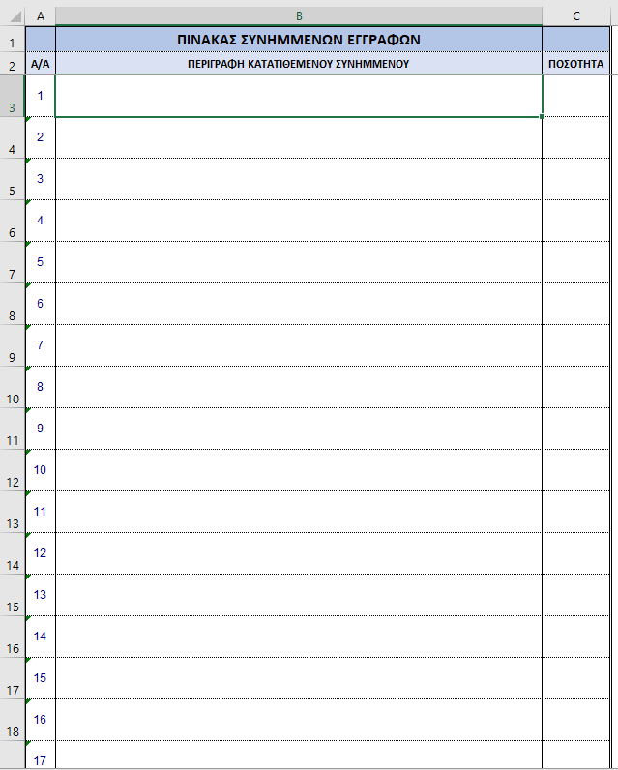
Εικόνα 17 Φ6. ΠΙΝΑΚΑΣ ΣΥΝΗΜΜΕΝΩΝ

Σε κάθε γραμμή στο φύλλο εργασίας 6 συμπληρώνουμε τα ακόλουθα στοιχεία:
- Περιγραφή Κατατεθειμένου Συνημμένου: Περιγράφεται η δαπάνη, για την οποία αποστέλλονται τα απαραίτητα έγγραφα/ παραστατικά.
- Ποσότητα: Συμπληρώνεται ο αριθμός των φύλλων των κατατεθειμένων εγγράφων/ παραστατικών.

